苏州百年职业学院统一支付平台使用说明
- 简介：
为提升我校财务信息化管理水平，满足同学们对多渠道缴费的需求和提高收费管理服务水平而增设此平台。目前平台已开通支付宝、微信缴费渠道。
网站：苏州百年职业学院校园统一支付平台
网址：http://zfpt.scc.edu.cn

- 登录平台
我校同学或您亲朋使用电脑或手机，在各地区均可上网访问该平台首页。在正确录入网址、用户名、密码后，即可查阅学费等缴费记录；若存在欠费，可即时使用名下微信、支付宝为其缴费（均免手续费）。
新生登陆时用户名填录取号，密码填写身份证后六位或六个0；
老生登陆时用户名填学号，密码填写身份证后六位或六个0。

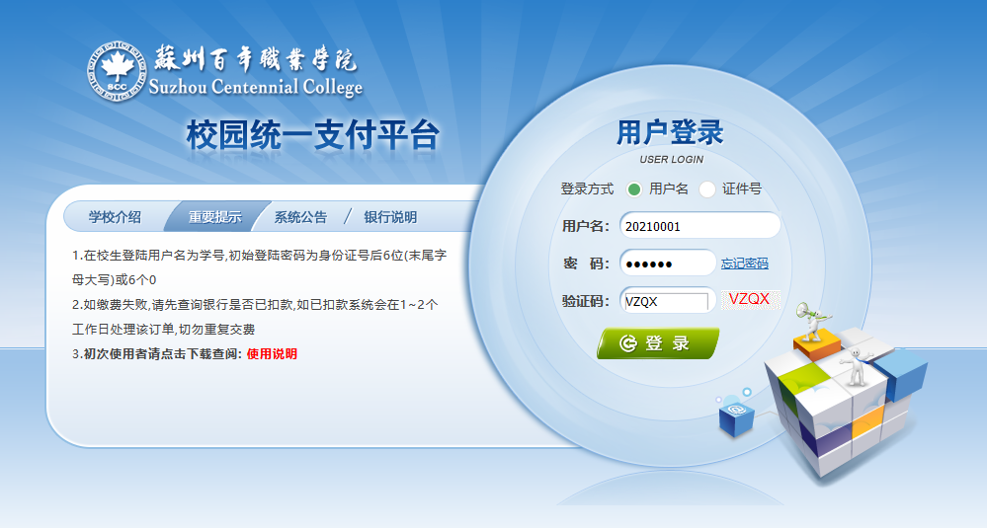

- 电脑查询、手机扫码支付
登入个人页面后，有8个菜单可供选择。如当前费用、缴费、其他费用、交易记录查询等。

3.1如需缴费，可点击“缴费”
经过以下3次“下一步”
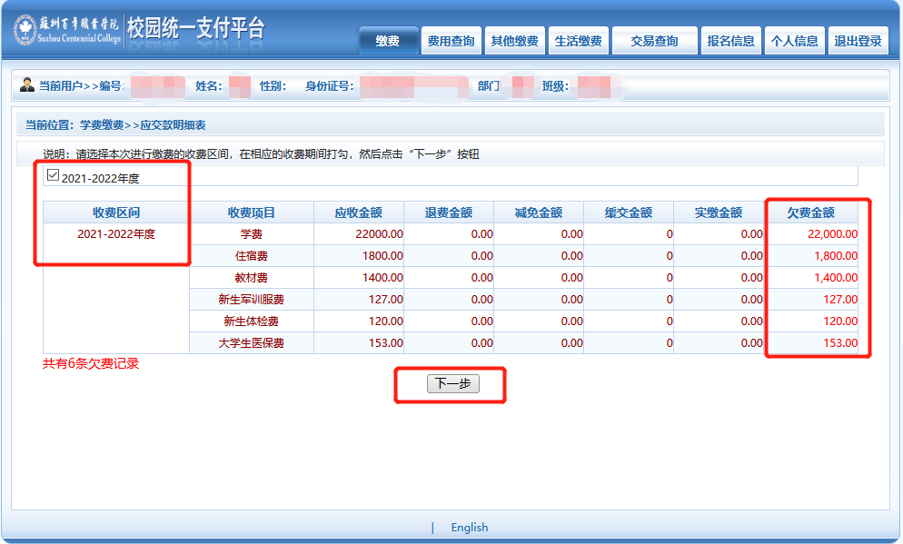
确认欠费

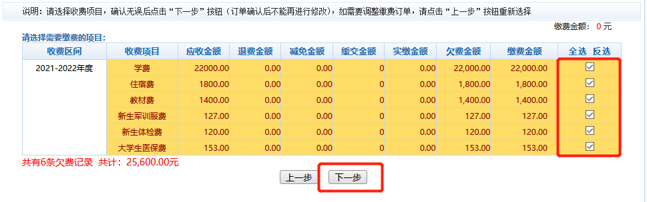
选定缴费项

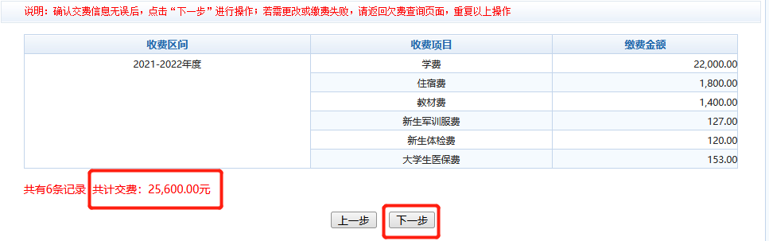
确认缴费额

3.2选择支付宝、微信支付：
点击上图“下一步”进入支付页面，如下图
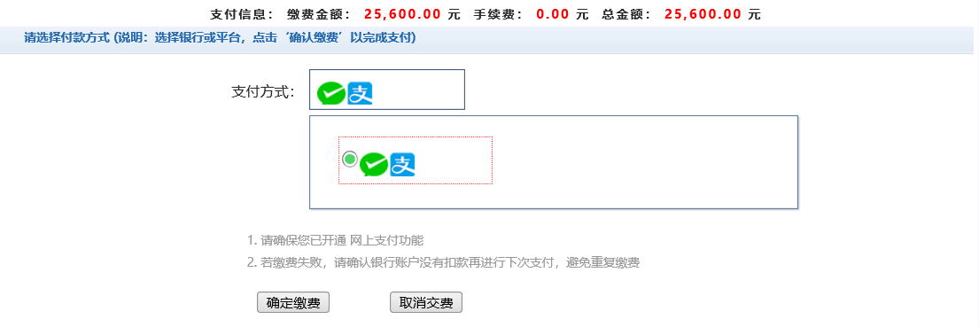
点击确认缴费后，出现供专人使用的二维缴费页面，请确认信息无误后，打开支付宝或微信“扫一扫”
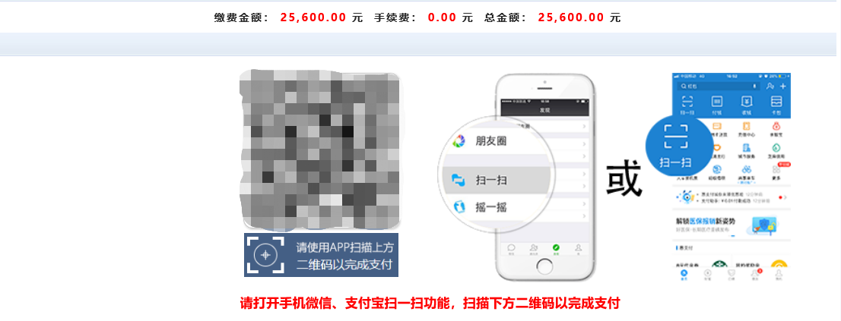
动态二维码，有效期短暂，若因扫码延迟而失效，重新生成新码即可

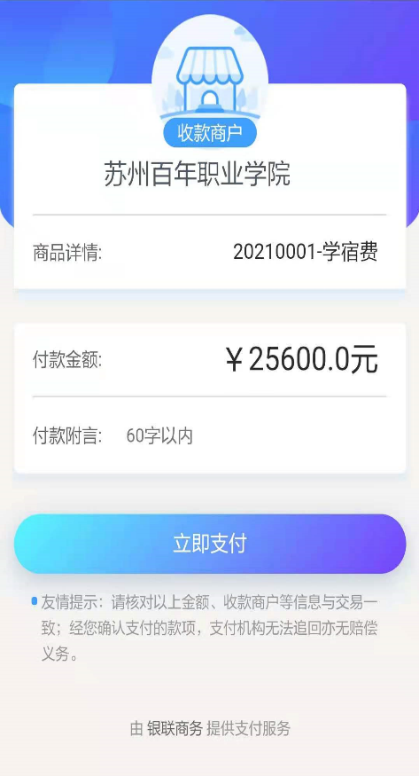
如右图所示，在页面中收款商户：苏州百年职业学院。选择PC端登陆或手机端登陆，均使用手机支付宝、微信“扫一扫”功能进行支付，付款成功后，可随时进入平台查阅相应学费缴纳记录。
注意：如图所示，收款商户不多不少只有苏州百年职业学院八个字构成。若出现前缀、后缀或中间有其他文字符号或星号的，均不是苏州百年职业学院法人账户，请停止支付。
学校或任何合法机构，不会以任何理由和其他方式索要个人微信、支付宝等您在金融机构所开账户的支付密码。凡是以密码风险、密码升级等借口套取或采集支付密码等行为，均属非法。请提高警惕！
如缴费失败，请先查询银行是否已扣款，如已扣款系统会在1-2个工作日处理该订单，切勿重复缴费。

如遇助学贷款需要修改学费金额的，请根据下列步骤对学费按实际缴纳金额进行修改。
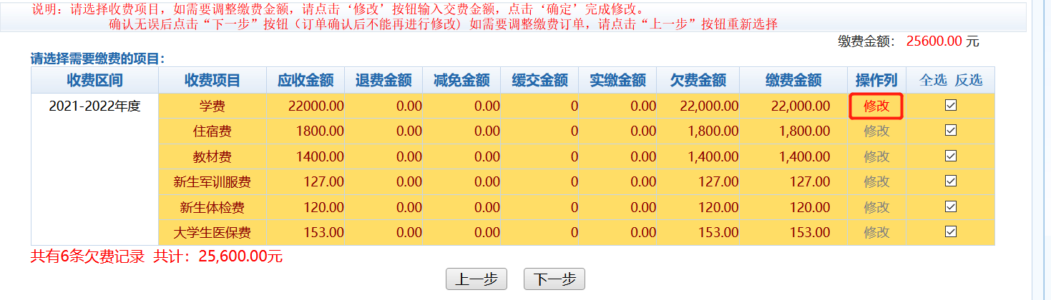

- 手机查询、手机扫码支付
使用支付宝付款时，可打开手机支付宝-扫一
扫，扫描右侧二维码进入手机页面；
使用微信付款时，可打开手机微信-扫一扫，
扫描右侧二维码进入手机页面；
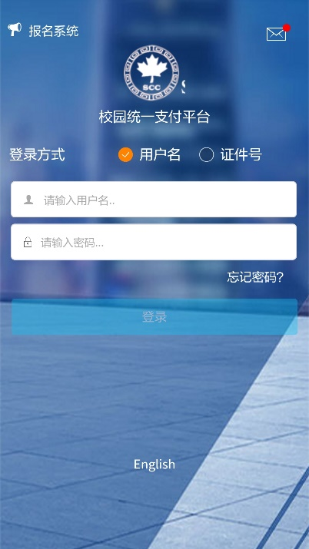
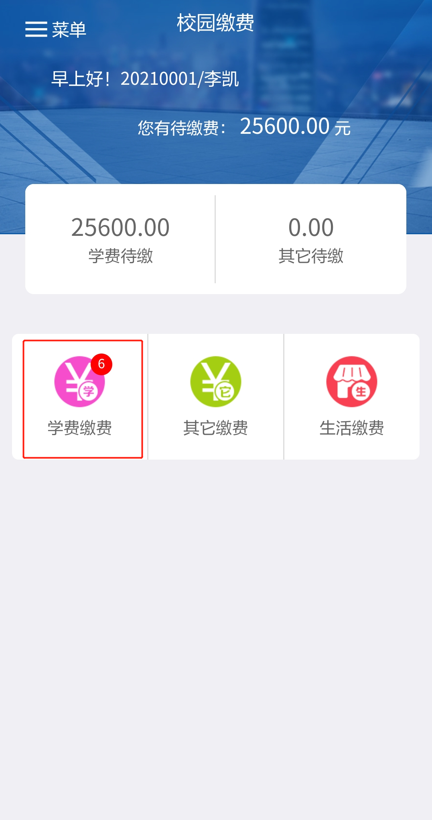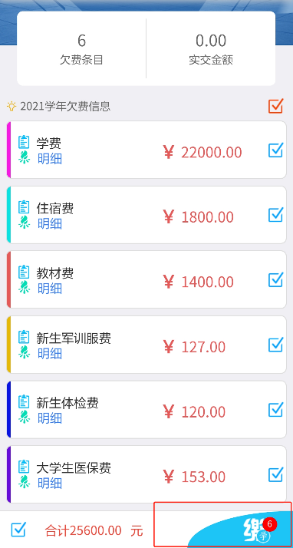
如上图所示，在第一个页面上填写用户名与密码，操作与电脑端登陆相同；
登陆后可以看到校园缴费的页面，点击学费缴费；
进入第三个页面，勾选需要缴纳的项目后，确认合计金额点击右下方“缴”。

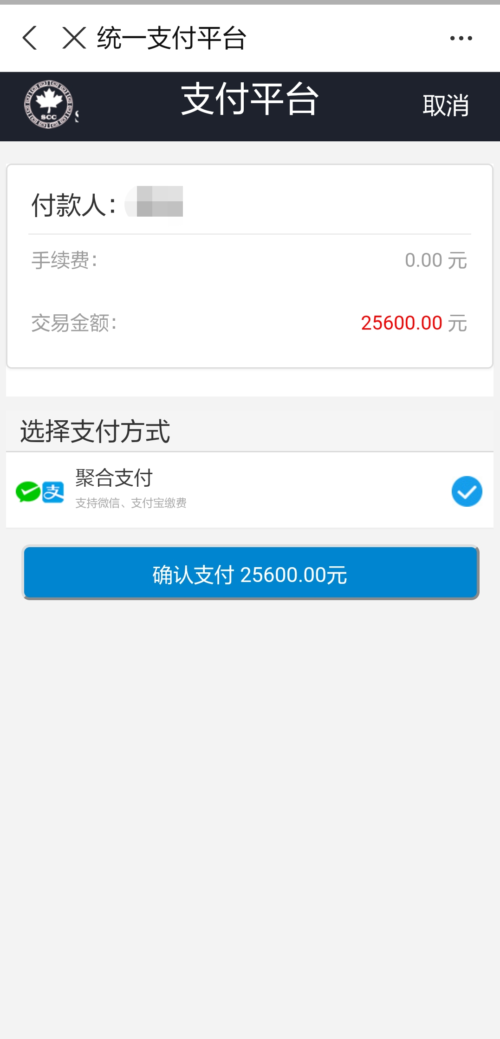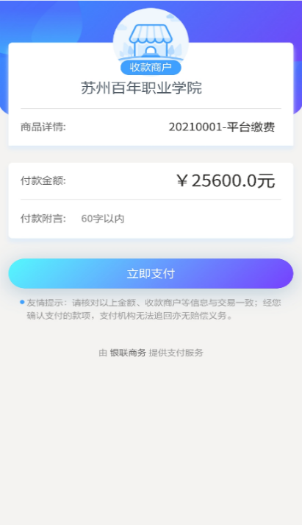
如上图所示，确认付款人、金额后，点击确认支付后，底部菜单会显示请求打开支付宝APP，选择打开；跳转实际支付页面；后续操作与PC端一致。
- 修改个人信息
初次登陆平台建议进入个人信息菜单修改支付平台登陆密码（切勿与支付宝微信银行卡等支付密码相同），并设置密保，以备密码忘记找回。

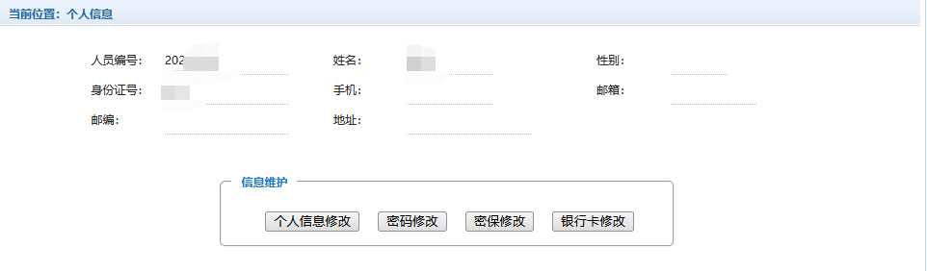
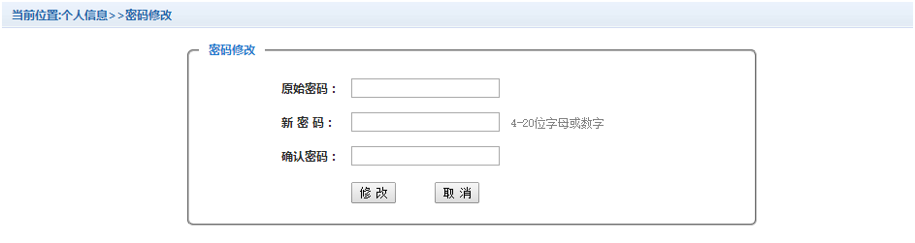
5.1 支付平台登陆密码修改

点击“密保修改”按钮，显示5.2所示密保修改界面。验证完密码后，修改密保
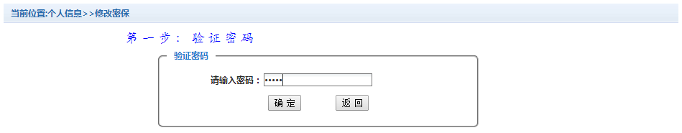
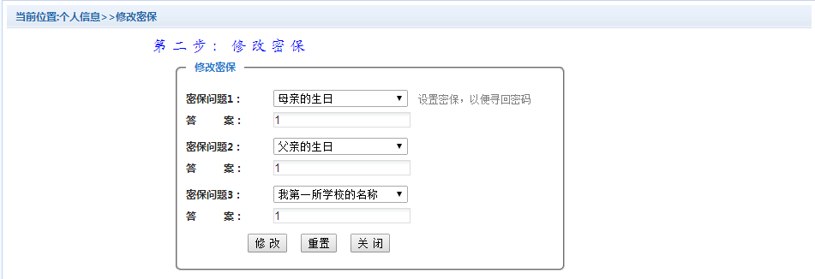
5.2 支付平台登陆密保修改

注意：密保是忘记密码后找回的重要途径，建议未设置密保的人员设置密保
- 注意事项
（1）“苏州百年职业学院统一支付平台”唯一注册域名：zfpt.scc.edu.cn 无其他域名。
（2）收款商户不多不少只有“苏州百年职业学院”八个字构成。若出现前缀、后缀或中间有其他文字符号或星号的，均不是苏州百年职业学院法人账户，请停止支付。
（3）学校或任何合法机构，不会以任何理由和其他方式索要个人微信、支付宝等您在金融机构所开账户的支付密码。凡是以密码风险、密码升级等借口套取或采集支付密码等行为，均属非法。请提高警惕！
（4）除支付、微信等支付界面需要录入支付密码，该支付平台不需要学生输入银行账户密码信息。银行缴费系统也不会要求学生升级银行密码等。请勿将个人银行私密信息透露给他人。
（5）为保护个人信息安全，请勿在网吧、咖啡馆、宾馆等公共电脑、终端上面使用此平台

